Газета «Гудок»

Выпуск №50 (26189) 29.03.2017
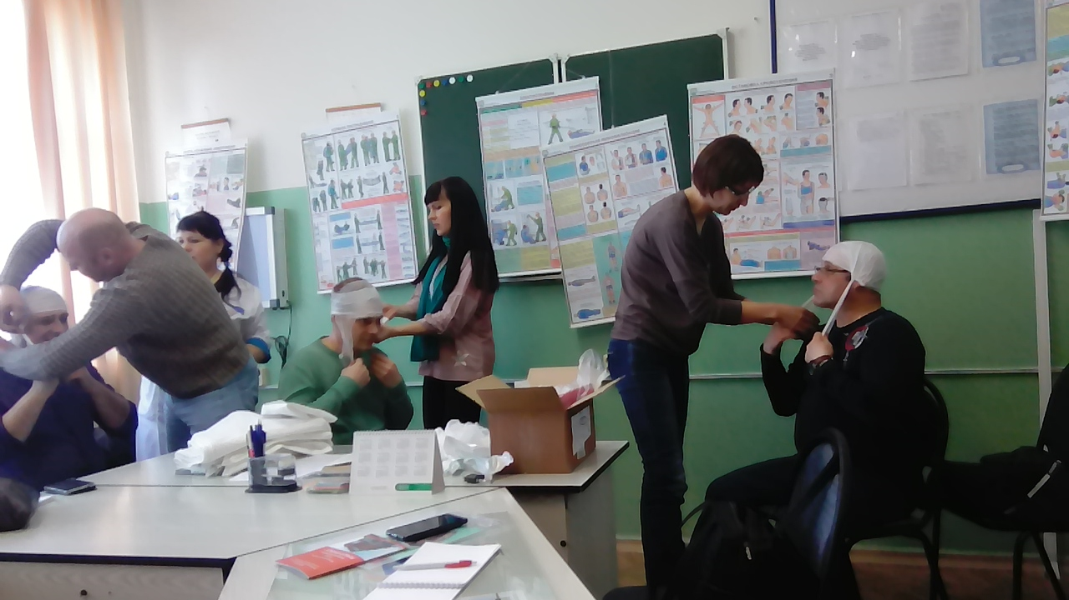

Необходимые знания
Пригородная компания готовится к летним перевозкам.
Накануне летних пассажирских перевозок сотрудники АО «ППК «Черноземье» прошли курс повышения квалификации по программе «Навыки оказания доврачебной помощи пострадавшим». Местом обучения стало НУЗ «Дорожная клиническая больница на станции Воронеж-1 ОАО «РЖД», занятия с использованием необходимой учебно-материальной базы и тренажёров провели опытные сотрудники лечебного учреждения.
Сотрудники пригородной компании ознакомились с действующим законодательством в области охраны здоровья граждан, изучили виды оказания доврачебной помощи в зависимости от вида полученных повреждений. Проводилась также практическая отработка вопросов со слушателями с применением средств оказания первой помощи.
Елена Соколова, заместитель начальника учебного центра АО «ППК «Черноземье», пояснила:
«Ценность полученных навыков невозможно определить, так как, попав в ситуацию, когда помощь пострадавшему пассажиру на дальнем перегоне необходимо оказать немедленно и до ближайшего медучреждения далеко, именно от грамотного выполнения определённого алгоритма действий будет зависеть сохранение здоровья и жизни человека.
Хотелось бы поблагодарить заместителя главного врача по кадрам дорожной клинической больницы на станции Воронеж-1 ОАО «РЖД» Галину Володькину за очень грамотно проведённую работу по организации занятий».
Татьяна Стельмах

